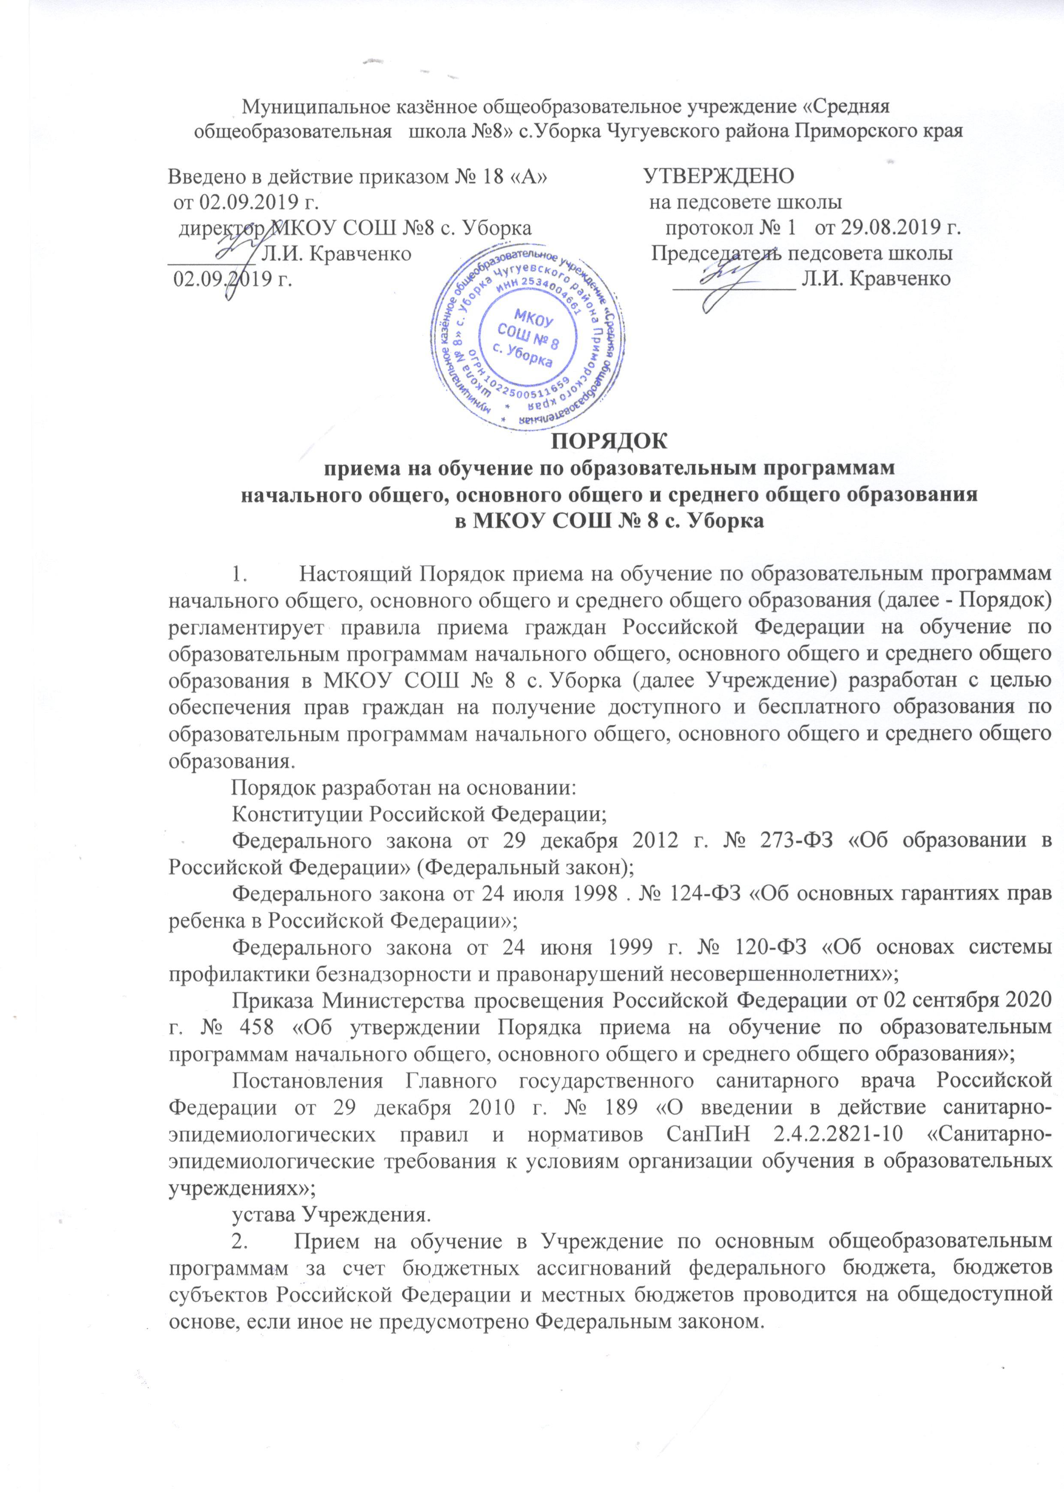

- Прием иностранных граждан и лиц без гражданства, в том числе соотечественников, проживающих за рубежом, в Учреждение на обучение по основным общеобразовательным программам за счет бюджетных ассигнований федерального бюджета, бюджета Приморского края и бюджета Чугуевского муниципального округа осуществляется в соответствии с международными договорами Российской Федерации, Федеральным законом и настоящим Порядком.
- В Учреждение принимаются на обучение по основным общеобразовательным программам все граждане, которые имеют право на получение общего образования соответствующего уровня, проживающие на территории, закрепленной за Учреждением, а также граждане, проживающие на территории, не закрепленной за Учреждением и имеющие право на получение общего образования, в соответствии с Федеральным законом и настоящим Порядком.
- Учреждение размещает на информационном стенде и официальном сайте в информационно-телекоммуникационной сети «Интернет» (далее - сеть Интернет) распорядительный акт Чугуевского муниципального округа, издаваемого не позднее 15 марта текущего года, о закреплении за Учреждением соответствующей территории муниципального округа в течение 10 календарных дней с момента его издания.
- Получение начального общего образования в Учреждении начинается по достижению детьми возраста шести лет и шести месяцев при отсутствии противопоказаний по состоянию здоровья, но не позже достижения ими возраста восьми лет. По заявлению родителя (законного представителя) детей учредитель образовательной организации вправе разрешить прием детей в Учреждение на обучение по образовательным программам начального общего образования в более раннем или более позднем возрасте.
- В первоочередном порядке предоставляются места детям военнослужащих, указанным в абзаце втором части 6 статьи 19 Федерального закона от 27 мая 1998 г. № 76-ФЗ «О статусе военнослужащих», по месту жительства их семей.
В первоочередном порядке также предоставляются места в Учреждении по месту жительства независимо от формы собственности детям, указанным в части 6 статьи 46 Федерального закона от 7 февраля 2011 г. № 3-ФЗ «О полиции», детям сотрудников органов внутренних дел, не являющихся сотрудниками полиции, и детям, указанным в части 14 статьи 3 Федерального закона от 30 декабря 2012 г. № 283-ФЗ «О социальных гарантиях сотрудникам некоторых федеральных органов исполнительной власти.
- Прием на обучение в Учреждение проводится на принципах равных условий приема для всех поступающих, за исключением лиц, которым в соответствии с Федеральным законом предоставлены особые права (преимущества) при приеме на обучение
- Проживающие в одной семье и имеющие общее место жительства дети имеют право преимущественного приема на обучение по образовательным программам начального общего образования в Учреждение, в котором обучаются их братья и (или) сестры
- Дети с ограниченными возможностями здоровья принимаются на обучение по адаптированным образовательным программам начального общего, основного общего и среднего общего образования (далее - адаптированная образовательная программа) только с согласия их родителей (законных представителей) и на основании рекомендаций психолого-медико-педагогической комиссии.
Поступающие с ограниченными возможностями здоровья, достигшие возраста восемнадцати лет, принимаются на обучение по адаптированной образовательной программе только с согласия самих поступающих.
- Прием в Учреждение осуществляется в течение всего учебного года при наличии свободных мест.
- В приеме в Учреждение может быть отказано только по причине отсутствия в нем свободных мест, за исключением случаев, предусмотренных частями 5 и 6 статьи 67 и статьей 88 Федерального закона. В случае отсутствия мест в Учреждении родители (законные представители) ребенка для решения вопроса о его устройстве в другую общеобразовательную организацию обращаются непосредственно в Управление образованием Чугуевского муниципального округа.
- Учреждение с целью проведения организованного приема детей в первый класс размещает на своих информационном стенде и официальном сайте в сети Интернет информацию:
о количестве мест в первых классах не позднее 10 календарных дней с момента издания распорядительного акта администрации Чугуевского муниципального округа о закрепленной территории;
о наличии свободных мест для приема детей, не проживающих на закрепленной территории, не позднее 5 июля текущего года.
- Прием заявлений о приеме на обучение в первый класс для детей, указанных в пунктах 7 и 9 Порядка, а также проживающих на закрепленной территории, начинается 1 апреля текущего года и завершается 30 июня текущего года.
Руководитель Учреждения издает распорядительный акт о приеме на обучение детей, указанных в абзаце первом настоящего пункта, в течение 3 рабочих дней после завершения приема заявлений о приеме на обучение в первый класс.
Для детей, не проживающих на закрепленной территории, прием заявлений о приеме на обучение в первый класс начинается 6 июля текущего года до момента заполнения свободных мест, но не позднее 5 сентября текущего года.
Учреждение, закончившее прием в первый класс всех детей, указанных в пунктах 7 и 9 Порядка, а также проживающих на закрепленной территории, осуществляет прием детей, не проживающих на закрепленной территории, ранее 6 июля текущего года.
- При приеме на обучение Учреждение обязано ознакомить поступающего и (или) его родителей (законных представителей) со своим уставом, лицензией на осуществление образовательной деятельности, свидетельством о государственной аккредитации, образовательными программами и другими документами, регламентирующими организацию и осуществление образовательной деятельности, права и обязанности обучающихся.
- При приеме ребёнка на обучение по имеющим государственную аккредитацию образовательным программам начального общего, основного общего и среднего общего образования в Учреждение администрация информирует родителей (законных представителей) о праве выбора языка образования ребенка, изучаемого родного языка из числа языков народов Российской Федерации, в том числе русского языка как родного языка, государственных языков республик Российской Федерации на родном языке в пределах возможностей, предоставляемых Учреждением. Родители (законные представители) несовершеннолетнего ребенка письменно уведомляют администрацию школы (в заявлении) о выборе языка обучения в пределах возможностей, предоставляемых Учреждением (Приложение 1)
- Прием на обучение по основным общеобразовательным программам осуществляется по личному заявлению родителя (законного представителя) ребенка или поступающего, реализующего право, в соответствии с Федеральным законодательством (Приложение 1).
- Заявление о приеме на обучение и документы для приема на обучение, указанные в пункте 21 Порядка, подаются одним из следующих способов:
лично в Учреждение;
через операторов почтовой связи общего пользования заказным письмом с уведомлением о вручении;
в электронной форме (документ на бумажном носителе, преобразованный в электронную форму путем сканирования или фотографирования с обеспечением машиночитаемого распознавания его реквизитов) посредством электронной почты Учреждения или электронной информационной системы Учреждения, в том числе с использованием функционала официального сайта Учреждения в сети Интернет или иным способом с использованием сети Интернет;
с использованием функционала (сервисов) региональных порталов государственных и муниципальных услуг, являющихся государственными информационными системами субъектов Российской Федерации, созданными органами государственной власти субъектов Российской Федерации (при наличии).
Учреждение осуществляет проверку достоверности сведений, указанных в заявлении о приеме на обучение, и соответствия действительности поданных электронных образов документов. При проведении указанной проверки Учреждение вправе обращаться к соответствующим государственным информационным системам, в государственные (муниципальные) органы и организации.
- В заявлении о приеме на обучение родителем (законным представителем) ребенка или поступающим, реализующим право, предусмотренное пунктом 1 части 1 статьи 34 Федерального закона, указываются следующие сведения:
фамилия, имя, отчество (при наличии) ребенка или поступающего;
дата рождения ребенка или поступающего:
фамилия, имя, отчество (при наличии) родителя(ей) (законного(ых) представителя(ей)) ребенка;
адрес места жительства и (или) адрес места пребывания родителя(ей) (законного(ых) представителя(ей) ребенка;
адрес(а) электронной почты, номер(а) телефона(ов) (при наличии) родителя(ей) (законного(ых) представителя(ей) ребенка или поступающего;
о наличии права внеочередного, первоочередного или преимущественного приема;
о потребности ребенка или поступающего в обучении по адаптированной образовательной программе и (или) в создании специальных условий для организации обучения и воспитания обучающегося с ограниченными возможностями здоровья в соответствии с заключением психолого-медикопедагогической комиссии (при наличии) или инвалида (ребенка-инвалида) в соответствии с индивидуальной программой реабилитации;
согласие родителя(ей) (законного(ых) представителя(ей) ребенка на обучение ребенка по адаптированной образовательной программе (в случае необходимости обучения ребенка по адаптированной образовательной программе);
согласие поступающего, достигшего возраста восемнадцати лет, на обучение по адаптированной образовательной программе (в случае необходимости обучения указанного поступающего по адаптированной образовательной программе);
язык образования (в случае получения образования на родном языке из числа языков народов Российской Федерации или на иностранном языке);
родной язык из числа языков народов Российской Федерации (в случае реализации права на изучение родного языка из числа языков народов Российской Федерации, в том числе русского языка как родного языка);
факт ознакомления родителя(ей) (законного(ых) представителя(ей) ребенка или поступающего с уставом, с лицензией на осуществление образовательной деятельности, со свидетельством о государственной аккредитации, с общеобразовательными программами и другими документами, регламентирующими организацию и осуществление образовательной деятельности, права и обязанности обучающихся ;
согласие родителя(ей) (законного(ых) представителя(ей) ребенка или поступающего на обработку персональных данных
- Образец заявления о приеме на обучение размещается Учреждением на своих информационном стенде и официальном сайте в сети Интернет (приложение 1).
- Для приема родитель(и) (законный(ые) представитель(и) ребенка или поступающий представляют следующие документы:
копию документа, удостоверяющего личность родителя (законного представителя) ребенка или поступающего;
копию свидетельства о рождении ребенка или документа, подтверждающего родство заявителя;
копию документа, подтверждающего установление опеки или попечительства (при необходимости);
копию документа о регистрации ребенка или поступающего по месту жительства или по месту пребывания на закрепленной территории или справку о приеме документов для оформления регистрации по месту жительства (в случае приема на обучение ребенка или поступающего, проживающего на закрепленной территории, или в случае использования права преимущественного приема на обучение по образовательным программам начального общего образования);
справку с места работы родителя(ей) (законного(ых) представителя(ей) ребенка (при наличии права внеочередного или первоочередного приема на обучение);
копию заключения психолого-медико-педагогической комиссии (при наличии).
При посещении Учреждения и (или) очном взаимодействии с уполномоченными должностными лицами Учреждения родитель(и) (законный(ые) представитель(и) ребенка предъявляет(ют) оригиналы документов, указанных в абзацах 2-5 настоящего пункта, а поступающий - оригинал документа, удостоверяющего личность поступающего.
При приеме на обучение по образовательным программам среднего общего образования представляется аттестат об основном общем образовании, выданный в установленном порядке.
Родитель(и) (законный(ые) представитель(и) ребенка, являющегося иностранным гражданином или лицом без гражданства, дополнительно предъявляет(ют) документ, подтверждающий родство заявителя(ей) (или законность представления прав ребенка), и документ, подтверждающий право ребенка на пребывание в Российской Федерации.
Иностранные граждане и лица без гражданства все документы представляют на русском языке или вместе с заверенным в установленном порядке переводом на русский язык.
- Не допускается требовать представления других документов в качестве основания для приема на обучение по основным общеобразовательным программам.
- Родитель(и) (законный(ые) представитель(и) ребенка или поступающий имеют право по своему усмотрению представлять другие документы.
- Факт приема заявления о приеме на обучение и перечень документов, представленных родителем(ями) (законным(ыми) представителем(ями) ребенка или поступающим, регистрируются в журнале приема заявлений о приеме на обучение в Учреждение (приложение 3). После регистрации заявления о приеме на обучение и перечня документов, представленных родителем(ями) (законным(ыми) представителем(ями) ребенка или поступающим, родителю(ям) (законному(ым) представителю(ям) ребенка или поступающему выдается документ, заверенный подписью должностного лица общеобразовательной организации, ответственного за прием заявлений о приеме на обучение и документов, содержащий индивидуальный номер заявления о приеме на обучение и перечень представленных при приеме на обучение документов.
- Учреждение осуществляет обработку полученных в связи с приемом в Учреждение персональных данных поступающих в соответствии с требованиями законодательства Российской Федерации в области персональных данных.
- Руководитель Учреждения издает распорядительный акт о приеме на обучение ребенка или поступающего в течение 5 рабочих дней после приема заявления о приеме на обучение и представленных документов, за исключением случая, предусмотренного пунктом 13 Порядка.
- На каждого ребенка или поступающего, принятого в Учреждение, формируется личное дело, в котором хранятся заявление о приеме на обучение и все представленные родителем(ями) (законным(ыми) представителем(ями) ребенка или поступающим документы (копии документов).

Приложение 1
к Порядку приема обучающихся
в МКОУ СОШ № 8 с. Уборка

Форма заявления родителя (законного представителя) ребенка о приеме на обучение в Учреждение по программам начального общего, основного общего, среднего общего образования

Директору
МКОУ СОШ № 8 с. Уборка
_________________________
(фамилия, инициалы)

 |  | Ф.И.О. родителя (законного представителя) полностью
 |  | Паспорт (серия, №, когда и кем выдан):
 |  | Адрес заявителя (согласно регистрации):
 |  | Адрес заявителя (согласно проживания):
 |  | Контактный телефон:
ЗАЯВЛЕНИЕ
Прошу зачислить моего ребенка
(Ф.И.О. полностью)
в |  | класс МКОУ СОШ № 8 с. Уборка (далее – Учреждение) для получения
общего образования.
Дата рождения ребенка:
(Число, месяц, год)
Место рождения:
Свидетельство о рождении |  |  |  |  |  |  |  |  | от
 |  |  |  |  | (Серия, номер) |  |  |  | (Дата выдачи)
(Каким органом ЗАГС выдан)
На основании статьи 14 Федерального закона от 29.12.2012 № 273-ФЗ «Об образовании в Российской Федерации» я уведомлен(а), что образование в Учреждении осуществляется на русском языке, а также прошу организовать для моего ребёнка изучение предметов предметных областей «Родной язык и литературное чтение на родном языке» в 1- 4 классах, «Родной язык и родная литература» в 5-11 классах в пределах возможностей и на период обучения в Учреждении на родном ______________ языке.
С локальными актами и Уставом школы, лицензией на право ведения образовательной деятельности, свидетельством о государственной аккредитации ознакомлен(а).

«____»____________20___ г. ____________________
(Роспись)

Оборотная сторона заявления

СВЕДЕНИЯ О РОДИТЕЛЯХ (ЗАКОННЫХ ПРЕДСТАВИТЕЛЯХ).

Мать
(Ф.И.О. полностью)
место работы |  |  |  |  |  | , должность
рабочий телефон |  |  |  |  | сотовый телефон
Отец
(Ф.И.О. полностью)
место работы |  |  |  |  |  | , должность
рабочий телефон |  |  |  |  | сотовый телефон

Обязуюсь сообщить в недельный срок об изменении места жительства или номеров телефонов ________________
(роспись)

«___»__________ 20___ г. _____________________
(роспись)

Приложение 2
к Порядку приема обучающихся
в МКОУ СОШ № 8 с.Уборкап

Директору МКОУ СОШ № 8 с. Уборка
Кравченко Л.И.

от _________________________________________,
^{Ф.И.О.}
паспорт ______________________
выдан ______________________
______________________________________,
проживающего(ей) по адресу: ________________,
______________________________________,
контактный телефон: _____________________________

СОГЛАСИЕ
на обработку персональных данных ученика

Я, _____________________________________, в соответствии с пунктом 1 статьи 6 и статьей 9 Федерального закона от 27.07.2006 № 152-ФЗ «О персональных данных» своей волей и в своих интересах даю согласие МКОУ СОШ № 8 с. Уборка, зарегистрированному по адресу: 692610, Приморский край, Чугуевский район, с. Уборка, ул. Советская, д. 29, ОГРН 1022500511659, ИНН 2534004661, на обработку персональных данных моего ребенка, ________________________________________ года рождения, в объеме:
– фамилия, имя, отчество, дата и место рождения;
– пол;
– гражданство;
– адреса фактического места проживания и регистрации по местожительству;
– почтовые и электронные адреса;
– номера телефонов;
- СНИЛС
– сведения о родителях, законных представителях (фамилия, имя, отчество, дата и место рождения, пол, гражданство, место работы, должность, адреса, номера телефонов, кем приходится ребенку);
– сведения о семье (категория семьи для оказания помощи и отчетности по социальному статусу контингента, реквизиты документов, которые подтверждают право на льготы, гарантии и компенсации по основаниям, предусмотренным законодательством, – родители-инвалиды, неполная семья, многодетная семья, ребенок-сирота);
– сведения об образовании (форма получения образования, расписание занятий, выбор иностранного языка, предметов для профильного обучения и сдачи экзаменов, посещаемость занятий, оценки по предметам, результаты промежуточных и итоговых аттестаций, участия в олимпиадах, конкурсах и других мероприятиях, информация о внеучебной деятельности, продолжении обучения и трудоустройстве после отчисления из МКОУ СОШ № 8 с. Уборка);
– сведения о личных качествах, поведении, результаты социально-психологического и других видов тестирования;
– сведения о состоянии здоровья (группа здоровья, инвалидность, хронические заболевания, прививки);
– информация, указанная в личном деле, портфолио ученика;
– фотографии;
в целях:
– обеспечения соблюдения требований Федерального закона от 29.12.2012 № 273-ФЗ «Об образовании в Российской Федерации» и иных нормативных правовых актов сферы образования;
– безопасности и охраны здоровья ученика;
– размещения фотографий на сайте школы, в инстаграмме школы;
– заполнения базы данных автоматизированной информационной системы управления качеством образования в соответствии с политикой обработки персон данных школы (приказ № 218 от 21.09.2020 г.);
– индивидуального учета результатов освоения учениками образовательных программ, хранения архивов данных об этих результатах на бумажных и/или электронных носителях;
– передачи в районное и краевое управление образованием для формирования базы данных о победителях муниципальных олимпиад, конкурсах.
Под обработкой необходимо понимать: сбор, систематизацию, накопление, хранение, уточнение (обновление, изменение), использование, распространение, обезличивание, блокирование, уничтожение, хранение данных при автоматизированной и без использования средств автоматизации обработке.
Обязуюсь сообщать МКОУ СОШ № 8 с. Уборка об изменении персональных данных ________________________________ в течение месяца после того, как они изменились.
Об ответственности за предоставление недостоверных персональных данных предупреждена.
Подтверждаю, что ознакомлена с документами МКОУ СОШ № 8 с. Уборка, которые устанавливают порядок обработки персональных данных, а также с моими правами и обязанностями. Предупреждена, что согласие на обработку персональных данных может быть отозвано мною путем направления МКОУ СОШ № 8 с. Уборка письменного отзыва.
Настоящее согласие действует со дня его подписания на период обучения ________________________________________ в МКОУ СОШ № 8 с. Уборка.

^{подпись} |  | ^{Ф.И.О.}
^{дата}

Приложение 3
к Порядку приема обучающихся
в МКОУ СОШ № 8 с. Уборка

Журнала регистрации заявлений

№ п/п | Фамилия, имя, отчество ребёнка | Дата рождения ребенка | Адрес регистрации и фактический адрес проживания | Фамилия, инициалы родителей (законных представителей) | Представленные документы | Дата регистрации

